Ö dmjukhet
D römmar
I nställning
K amratskap
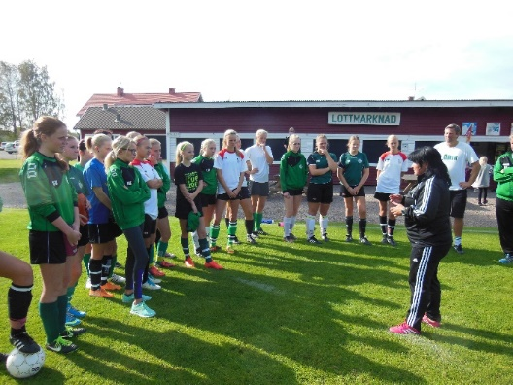

Kontaktuppgifter
Kansli Leif
odik@bahnhof.se
0552-220 27
Rudshult 27, 667 91 Forshaga
Plusgiro 541764-7
Ordförande Peter Johansson
boklidenfemman@gmail.com
0703-02 41 53
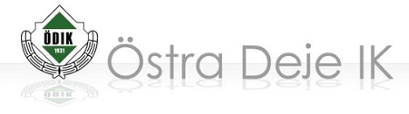
ÖDIK
Where happiness begins and never ends
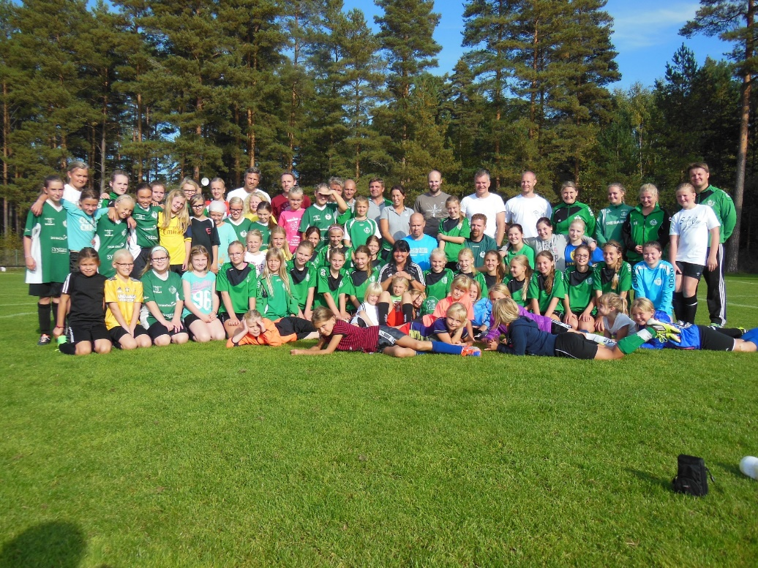
Så många som möjligt, så länge som möjligt.
Det är tillsammans vi bygger verksamheten.
Allt hänger ihop.
Verksamhetsidé
Östra Deje IK skall bedriva fotbollsverksamhet för barn och ungdom med inriktning mot flick- och damfotboll i Forshaga med omnejd.
På Tallmovallen känner du dig välkommen oavsett om du är spelare, förälder eller gäst och du upplever den glädje som föreningsliv och fotboll ger.
Vi har en seniorverksamhet som verkar som förebild för ungdomslagen. Verksamheten skapar ledare och förebilder som tar ett socialt ansvar och tar hänsyn till individens utveckling och personliga förutsättningar.

Värdegrund
Alla föreningsaktiva är insatta i, och jobbar alltid utifrån vår vision och vår värdegrund.
Ledare har kunskap och pedagogik att planera, förbereda och genomföra träning som stärker individens och gruppens utveckling inom fotbollen

Spelare tar över tid mer och mer ansvar för sin egen utveckling

Vi har en generös inställning till vidareutbildning av ledare och spelare
Som tränare eller organisationsledare tar vi ansvar för såväl vår egen som föreningens utveckling. Vi är engagerade och har en positiv attityd.
Vår verksamhet är öppen för alla oavsett kön, etnisk tillhörighet, religion eller sexuell läggning.
Vår värdegrund bygger på allas möjlighet att delta, utvecklas och känna gemenskap i föreningen.

Vi deltar vid och bidrar till gemensamma arrangemang på Tallmovallen

Vi är rädda om och håller arenan i gott skick
Vision
Östra Deje IK är etablerat som en stark damförening och har en utvecklad ungdomsverksamhet samt en god ekonomi.
Vi är en attraktiv klubb som har ett stabilt spelarunderlag för spel i alla åldersgrupper.
Tallmovallen är en naturlig samlingsplats fylld av aktivitet.
Övergripande policy, 2015-2018
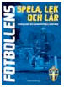
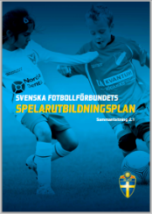
Spela, lek och lär
Spelar-utbildningsplan
C

Utveckla föreningskänslan
”ÖDIK-ANDAN”
Utveckla Tallmovallen till en aktiv samlingsplats
Vi hjälps åt att göra fotbollen till en trygg miljö

Vi tar tillvara glädjens drivkraft

Vi utvecklar och tar tillvara gruppens och kamratskapens styrkor

Vi deltar i föreningens aktiviteter

Vi behandlar alla med respekt
Spelar- och ledarutveckling med fokus på fotboll

